Vennesla VGS

Hovedoppgave i web
Kristine Øvland
2. Innledning
Vi har hatt et webprosjekt hvor vi fikk i oppgave å lage en digital Portfolio som skulle være en «faglig» presentasjon av meg selv og mitt arbeid på MK.
Siden hadde også noen krav til hva som skulle være med:
- Info om meg selv og studieretningen.
- En ryddig presentasjon av de ulike periodene vi gjennom hvert år.
- Intervju med / presentasjon av MK-elev i 2mk eller 3mk, hvor de forteller om studieretningen.
- Et galleri.

3. Arbeidprosess
A Når jeg skulle begynne å lage skisser til siden, søke jeg litt på nettet etter ideer. Var på sbra.no, og fikk ideen til siden fra Lars Hægeland sin side, fordi jeg likte veldig godt menyen han hadde laget, og ville prøve å lage noe av det samme.
B Jeg måtte tenke på Hvordan jeg skulle lage menyen, hvilke bilder jeg skulle bruke og hva jeg skulle skrive på de forskjellige sidene. Jeg gjorde det jeg gjorde fordi jeg syntes det så best ut.
C Jeg publiserte nettstedet mitt ved å laste ned FileZilla på dataen, og laget en bruker på 000webhost.com. Når du skal publisere nettstedet på nettet er det viktig å ikke ta noen andres bilder, tekst eller design, og hvis du tar bilder av personer, må du ha tillatelse av de.

4. Presentasjon av produktet
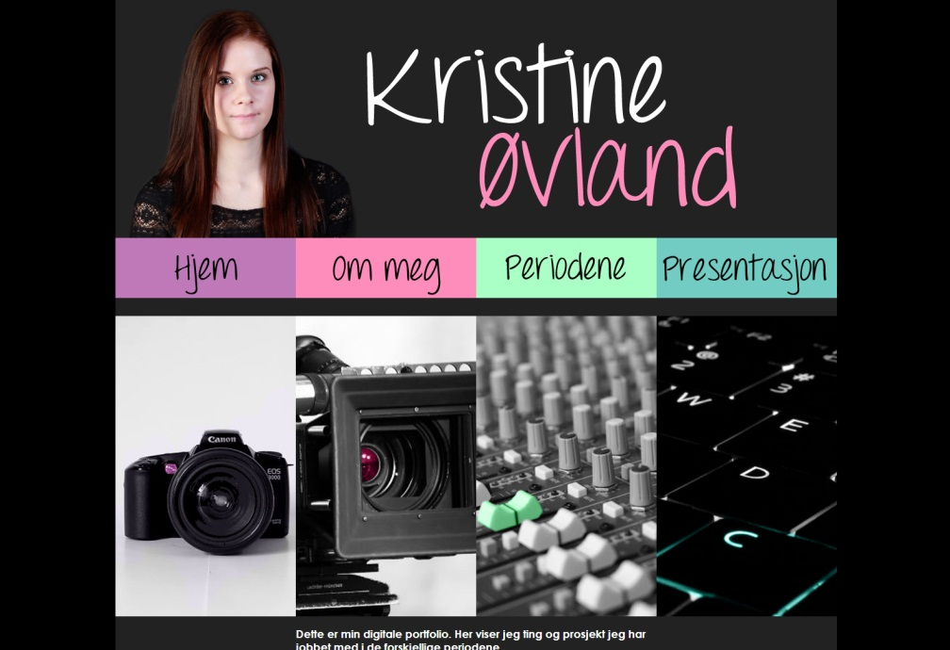
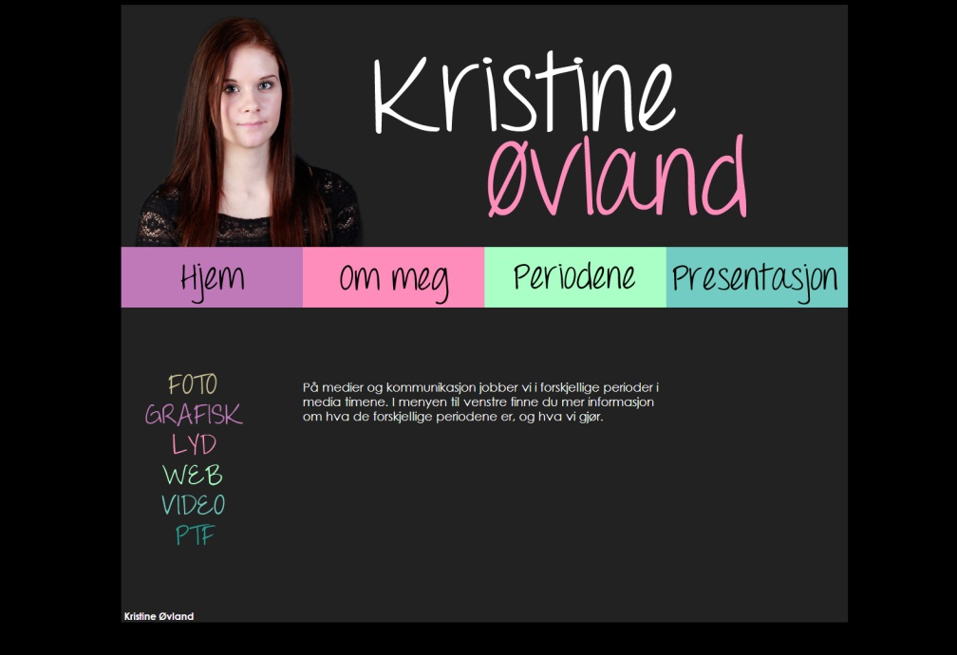
5. Virkemidler/vurdering
A Jeg har brukt sterke farger på svart bakgrunn for å skape er «fresht» design. Fargene går igjen i header, meny og favicon. Fonten jeg har brukt på teksten heter ‘’Century Gothic’’, og er uten seriffer fordi det er lettere å lese på nett. Fonten i meny, header og favicon heter ‘’Throw my hands in the air’’, det er en font jeg lastet ned fra dafont.com. Jeg valgte den fordi jeg likte den.

B Hva fungerer/fungerer ikke ved produktet ditt, og hvorfor?
Jeg syns menyen funket bra, og fontene. Det ikke syns funket så veldig bra var hvordan jeg plasserte bildene og galleriet.
Hvem er målgruppen din, og hvilke faglige teknikker har du brukt for å treffe denne?
Målgruppen for siden er ungdommer som kanskje er litt interessert i hva man gjør på MK. Jeg har brukt farger og fonter som passer denne målgruppen.
Hvordan har du arbeidet med opphavsrett i denne perioden? Kom med eksempler fra eget produkt.
Jeg har laget egne tekster (med inspirasjon fra andre sider) og har de fleste bildene selv. De bildene jeg ikke har tatt selv, som de fire på forsiden, har jeg funnet på flick.com under Explore/Creative Commons med Attribution License. Jeg har også laget et eget design (med ideer fra andre sider).
Hvordan har du arbeidet?
Syns jeg har arbeidet ganske effektivt, ettersom jeg mistet 16 skoletimer med arbeid. Begynte ganske fort med å sette opp siden når jeg fikk godkjent på skissene og arbeidsplanen.
Har du fulgt arbeidsplanen?
Ja, nesten vertfall
Hvordan har du disponert tiden?
Bra, tror jeg. Jobbet effektivt på skolen, og hjemme tok jeg noen bilder til siden.
Har du oppfylt læreplanmålene til oppgaven? Kom med eksempler fra eget produkt.
Ja, tror det vertfall
Gi en kort vurdering av hvordan du synes prosjektperioden har vært
Syns det har vært greit. Var veldig vanskelig i begynnelsen, men når jeg bare skjønte hvor HTML-kodene skulle være, og hva de betydde ble det ganske lett. Var veldig greit å jobbe med øvingsoppgaver og hovedoppgaven i Dreamweaver.
Har du fått den hjelpen du trenger av lærerne? Kunne lærerne gjort noe annerledes?
Fikk den hjelpen jeg trengte, og tror ikke de kunne gjort noe annerledes for at det skulle bli bedre.

6. Teoretiske spørsmål:
A Hva er CSS?
CSS er noe du bruker når du skal lage nettsider. Det gjør det lettere å lage nettsider. Det er my raskere fordi hvis du skal f.eks. endre farge på alle overskriftene, kan du bare gå i stilarket å endre det, i stede for å gå på hver side å endre det. Uten CSS ville det tatt kjempe lang tid å endre noe på alle sidene.
B Hva er viktig å tenke på når man skriver for skjerm?
Det er viktig å gjøre det så leselig som mulig. Ikke bruk lys farge på fonten på hvit bakgrunn, eller mørk farge på font på svart bakgrunn. Det er også best å velge en font uten seriffer.
C Hvilke strukturmodeller har man? Forklar hvordan minst en av disse fungerer.
Man har hierarkisk struktur, lineær struktur, kombinasjon av hierarkisk og lineær struktur, og spindelvev struktur.
Spindelvev struktur fungerer slik at uansett hvilke side du er inne på, kan du alltid komme deg til de andre sidene på nettsiden.
D Hva er favicon? Hva må man huske på når man lager dette, og hvordan får man plassert det på nettstedet?
Favicon er det lille bildet som er oppe i fanen på nettsiden. Man må huske at det er veldig lite, så det kan ikke være my skrift i det, gjerne bare 2-3 bokstaver eller en logo. Man får plassert det ved å lime inne denne lenken: <link rel="shortcut icon" href=" link til faviconet her "> i head.
E Hvorfor er det lurt/ikke lurt med kontakt informasjon på et nettsted?
Det er lurt hvis personer en inne på siden lurer på noe, eller vil si noe til deg. Og folk kan se hvem som har laget nettsiden.
Det er ikke så lurt hvis folk bruker din kontakt informasjon til noe annet.
F Hva er en nettleser?
Det er et program som brukes for å vise innhold fra internett som oftest vises i HTML-formatet.
G Sorter, og sett inn i riktig rekkefølge
<html>
<body>
<head>
<title>
</title>
</head>
<h1> Dette er en overskrift</h1>
<p>Denne plasseres slik at den er synlig</p>
</body>
</html>

7. Vedlegg:
Arbeidsplan: http://kristineo.weebly.com/arbeidsplan.html
Skisser: http://kristineo.weebly.com/tegninger.html

